**ПРОТОКОЛ № 3**

**заседания Научного студенческого дискуссионного Клуба историко-экономических исследований Кафедры экономической теории от 27 ноября 2024 г.**

Председатель: руководитель Клуба, проф. Ядгаров Я.С.

Секретарь: староста Клуба, студентка Краевская А.А.

Присутствовали: доктор экономических наук, профессор Ядгаров Я.С., кандидат экономических наук, доцент Остроумов В.В., кандидат экономических наук, старший преподаватель Макаров А.В., кандидат экономических наук, руководитель по специальным проектам ПСБ Бархота А.В., студенты Финансового университета при Правительстве РФ – члены Клуба (всего 170 чел.). Студенты представляли факультет Международных экономических отношений, факультет Экономики и бизнес, Финансовый факультет, факультет Налогов, аудита и бизнес-анализа, Института открытого образования.

Повестка дня:

1. Научный доклад кандидата экономических наук, руководителя по специальным проектам ПСБ Бархоты Андрея Валерьевича на тему: «Роль сбережений населения в хозяйственной системе: от прошлого к настоящему».
2. Научный доклад члена Клуба – студентки Дроздовой Анастасии Валерьевны, гр. ФФ24-1у на тему: «Ключевые теоретико-методологические нововведения   
   в экономической науке XIX века».
3. Научный доклад члена Клуба – студентки Краевской Анны Андреевны, гр.ФФ24-1у на тему: «Ключевые теоретико-методологические нововведения в экономической науке ХХ века».
4. Разное

1. СЛУШАЛИ: Научный доклад кандидата экономических наук, руководителя по специальным проектам ПСБ Бархоты Андрея Валерьевича на тему: «Роль сбережений населения в хозяйственной системе: от прошлого к настоящему». В дискуссии приняли

участие проф. Ядгаров Я.С., студентка Дроздова А.В. (ФФ24-1у).

2. СЛУШАЛИ: Научный доклад члена Клуба – студентки Дроздовой Анастасии Валерьевны, гр. ФФ24-1у на тему: «Ключевые теоретико-методологические нововведения

в экономической науке XIX века». В дискуссии принял участие проф. Ядгаров Я.С., студенты Краевская А.А. (ФФ24-1у), Проселкова С.А. (ФФ24-1у), Макаров А.А. (ФРиЭБ23-2).

3. СЛУШАЛИ: Научный доклад члена Клуба – студентки Краевской Анны Андреевны, гр. ФФ24-1у на тему: «Ключевые теоретико-методологические нововведения в экономической науке ХХ века». В дискуссии принял участие проф. Ядгаров Я.С., студенты Дунцова Ю.А. (ФФ24-1у), Проселкова С.А. (ФФ24-1у).

ПОСТАНОВИЛИ:

1) поблагодарить к.э.н. Бархоту А.В. за интересный и увлекательный доклад

2) одобрить выступления членов клуба Дроздовой А.В. и Краевской А.А.

3) отметить активное участие членов клуба в состоявшейся дискуссии по

докладу Бархоты А.В. и выступлениям студентов Дроздовой А.В. и Краевской А.А.

4. СЛУШАЛИ: Проф. Ядгаров Я.С. сообщил собравшимся членам Клуба о проведении

следующего заседания в декабре 2024 г, на котором предполагается выступление

в продолжение цикла научных докладов по проблематике «Роль сбережений населения в хозяйственной системе: от прошлого к настоящему. Часть 2» кандидата экономических наук, руководителя по специальным проектам ПСБ Андрея Валерьевича Бархоты.

ПОСТАНОВИЛИ: принять информацию проф. Ядгарова Я.С. к сведению.

*Руководитель научного студенческого*

*дискуссионного Клуба историко-экономических исследований*

*Кафедры экономической теории Финансового университета,*

*доктор экономических наук, профессор Я.С. Ядгаров*

*Советник руководителя Клуба  
по организационно-методической работе,   
студент финансового факультета группы ФФ23-1у М.А. Соколов*

*Секретарь*  *А.А. Краевская*

*29.11.2024*

Ссылка на запись заседания Клуба

https://vk.com/video345615184_456239453?access_key=d903135c2239ad2fc5

Приложение

Список присутствовавших студентов – членов Клуба

| **№** | **Фамилия** | **Имя** | **Отчество** | **Факультет** | **Группа** |
| --- | --- | --- | --- | --- | --- |
| 1 | Алексеева | Екатерина | Алексеевна | Факультет налогов, аудита и бизнес-анализа | БАНиА23-4 |
| 2 | Брызгалин | Иван | Алексеевич | Факультет налогов, аудита и бизнес-анализа | БАНиА23-4 |
| 3 | Великородная | Милана | Викторовна | Факультет налогов, аудита и бизнес-анализа | БАНиА23-4 |
| 4 | Доржеева | Алтана | Чингизовна | Факультет налогов, аудита и бизнес-анализа | БАНиА23-4 |
| 5 | Исаханова | Кристина | Артуровна | Факультет налогов, аудита и бизнес-анализа | БАНиА23-4 |
| 6 | Кахраманов | Рустам | Джейхунович | Факультет налогов, аудита и бизнес-анализа | БАНиа23-4 |
| 7 | Колмазнина | Виктория | Дмитриевна | Факультет налогов, аудита и бизнес-анализа | БАНиА23-4 |
| 8 | Кочетова | Яна | Александровна | Факультет налогов, аудита и бизнес-анализа | БАНиА23-4 |
| 9 | Лукина | Валерия | Николаевна | Факультет налогов, аудита и бизнес-анализа | БАНиА23-4 |
| 10 | Микаелян | Катя |  | Факультет налогов, аудита и бизнес-анализа | БАНиА23-4 |
| 11 | Морозов | Андрей | Вячеславович | Факультет налогов, аудита и бизнес-анализа | БАНиА23-4 |
| 12 | Обидина | Кристина | Игоревна | Факультет налогов, аудита и бизнес-анализа | БАНиА23-4 |
| 13 | Перменов | Максим | Дмитриевич | Факультет налогов, аудита и бизнес-анализа | БАНиА23-4 |
| 14 | Рыжков | Роман | Александрович | Факультет налогов, аудита и бизнес-анализа | БАНиА23-4 |
| 15 | Ряховский | Даниил | Дмитриевич | Факультет налогов, аудита и бизнес-анализа | БАНиА23-4 |
| 16 | Суглобова | София | Александровна | Факультет налогов, аудита и бизнес-анализа | БАНиА23-4 |
| 17 | Шалаева | Татьяна | Дмитриевна | Факультет налогов, аудита и бизнес-анализа | БАНиА23-4 |
| 18 | Карпов | Николай | Владиславович | Факультет налогов, аудита и бизнес-анализа | БАНиА23-4 |
| 19 | Краснова | Полина |  | Факультет налогов, аудита и бизнес-анализа | БАНиА23-4 |
| 20 | Сучкова | Ульяна | Сергеег | Факультет налогов, аудита и бизнес-анализа | БАНиА23-4 |
| 21 | Бекоева | Дина | Ахсаровна | Факультет налогов, аудита и бизнес-анализа | БАНиА23-5 |
| 22 | Бородулина | Арина | Романовна | Факультет налогов, аудита и бизнес-анализа | БАНиА23-5 |
| 23 | Буянов | Василий | Васильевич | Факультет налогов, аудита и бизнес-анализа | БАНиА23-5 |
| 24 | Власова | Наталья | Дмитриевна | Факультет налогов, аудита и бизнес-анализа | БАНиА23-5 |
| 25 | Искакова | Анастасия | Михайловна | Факультет налогов, аудита и бизнес-анализа | БАНИА23-5 |
| 26 | Мавсарова | Милана | Умаровна | Факультет налогов, аудита и бизнес-анализа | БАНиА23-5 |
| 27 | Мижиддорж | Шур-Эрдэнэ |  | Факультет налогов, аудита и бизнес-анализа | БАНиА23-5 |
| 28 | Солохина | Алина | Алексеевна | Факультет налогов, аудита и бизнес-анализа | БАНиА23-5 |
| 29 | Шмайлов | Евсей | Александрович | Факультет налогов, аудита и бизнес-анализа | БАНиА23-5 |
| 30 | Абдуганиев | Азим | Абдукаххор угли | Факультет налогов, аудита и бизнес-анализа | БАНиА23-6 |
| 31 | Беляев | Денис | Александрович | Факультет налогов, аудита и бизнес-анализа | БАНиА23-6 |
| 32 | Бороншоев | Саидмуиз | Саидович | Факультет налогов, аудита и бизнес-анализа | БАНиА23-6 |
| 33 | Гаджи-Мамедова | Шарвани |  | Факультет налогов, аудита и бизнес-анализа | БАНиА23-6 |
| 34 | Деливрон | Шербек | Шухратович | Факультет налогов, аудита и бизнес-анализа | БАНиА23-6 |
| 35 | Дядищев | Максим | Павлович | Факультет налогов, аудита и бизнес-анализа | БАНиА23-6 |
| 36 | Ермакова | Виктория | Андреевна | Факультет налогов, аудита и бизнес-анализа | БАНиА23-6 |
| 37 | Кузеняткина | Капитолина |  | Факультет налогов, аудита и бизнес-анализа | БАНиА23-6 |
| 38 | Лосева | Кристина | Сергеевна | Факультет налогов, аудита и бизнес-анализа | БАНиА23-6 |
| 39 | Ровинский | Артём | Андреевич | Факультет налогов, аудита и бизнес-анализа | БАНиА23-6 |
| 40 | Сосницкая | Софья | Дмитриевна | Факультет налогов, аудита и бизнес-анализа | БАНиА23-6 |
| 41 | Сохибкулова | Марина | Каракуловна | Факультет налогов, аудита и бизнес-анализа | БАНиА23-6 |
| 42 | Шермухаммадиён | Анушервони | Масрур | Факультет налогов, аудита и бизнес-анализа | БАНиА23-6 |
| 43 | Гузанов | Максим | Павлович | Факультет экономики и бизнеса | КФ23-1 |
| 44 | Ероян | Акоп | Андраникович | Факультет экономики и бизнеса | КФ23-1 |
| 45 | Карачев | Илья | Игоревич | Факультет экономики и бизнеса | КФ23-1 |
| 46 | Ковтунова | Анна | Станиславовна | Факультет экономики и бизнеса | КФ23-1 |
| 47 | Коновалов | Николай | Николаевич | Факультет экономики и бизнеса | КФ23-1 |
| 48 | Кореневская | Анна | Денисовна | Факультет экономики и бизнеса | КФ23-1 |
| 49 | Лаптев | Павел | Владимирович | Факультет экономики и бизнеса | КФ23-1 |
| 50 | Малышева | Татьяна | Владимировна | Факультет экономики и бизнеса | КФ23-1 |
| 51 | Маханев | Александр | Александрович | Факультет экономики и бизнеса | КФ23-1 |
| 52 | Саруханян | Инна | Сергеевна | Факультет экономики и бизнеса | КФ23-1 |
| 53 | Сергеева | Ирина | Андреевна | Факультет экономики и бизнеса | КФ23-1 |
| 54 | Смолкина | Софья | Максимовна | Факультет экономики и бизнеса | КФ23-1 |
| 55 | Соколов | Кирилл | Егорович | Факультет экономики и бизнеса | КФ23-1 |
| 56 | Соломатов | Георгий | Витальевич | Факультет экономики и бизнеса | КФ23-1 |
| 57 | Таношкина | Екатерина | Сергеевна | Факультет экономики и бизнеса | КФ23-1 |
| 58 | Хлопов | Матвей | Антонович | Факультет экономики и бизнеса | КФ23-1 |
| 59 | Чинёнова | Анна | Константиновна | Факультет экономики и бизнеса | КФ23-1 |
| 60 | Шопская | Людмила | Леонидовна | Факультет экономики и бизнеса | КФ23-1 |
| 61 | Городничая | Аксинья | Васильевна | Факультет экономики и бизнеса | КФ23-3 |
| 62 | Данилова | Гретта | Евгеньевна | Факультет экономики и бизнеса | КФ23-3 |
| 63 | Марченко | Анжелика | Александровна | Факультет экономики и бизнеса | КФ23-3 |
| 64 | Николаева | Екатерина | Александровна | Факультет экономики и бизнеса | КФ23-3 |
| 65 | Харебова | Дана | Алановна | Факультет экономики и бизнеса | КФ23-3 |
| 66 | Ягодина | Анастасия | Александровна | Факультет экономики и бизнеса | КФ23-3 |
| 67 | Лютиков | Иван | Александрович | Факультет экономики и бизнеса | КФиБА22-1 |
| 68 | Бркич | Горан | Браниславович | Факультет международных экономических отношений | МЭО23-5 |
| 69 | Дельянова | Афина | Георгиевна | Факультет международных экономических отношений | МЭО23-5 |
| 70 | Зайцева | Евгения | Константиновна | Факультет международных экономических отношений | МЭО23-5 |
| 71 | Кириллов | Максим | Андреевич | Факультет международных экономических отношений | МЭО23-5 |
| 72 | Мухыев | Сулейман | Давудович | Факультет международных экономических отношений | МЭО23-5 |
| 73 | Полочанский | Марк | Владиславович | Факультет международных экономических отношений | МЭО23-5 |
| 74 | Трифонова | Елизавета | Викторовна | Факультет международных экономических отношений | МЭО23-5 |
| 75 | Тургунова | Алина | Санджаровна | Факультет международных экономических отношений | МЭО23-5 |
| 76 | Федотов | Владимир | Александрович | Факультет международных экономических отношений | МЭО23-5 |
| 77 | Харченко | Наталья | Владимировна | Факультет международных экономических отношений | МЭО23-5 |
| 78 | Худик | Екатерина |  | Факультет международных экономических отношений | МЭО23-5 |
| 79 | Цой | Мирослав | Артурович | Факультет международных экономических отношений | МЭО23-5 |
| 80 | Чичина | Юлия | Игоревна | Факультет международных экономических отношений | МЭО23-5 |
| 81 | Бенгерт | Анна | Александровна | Факультет международных экономических отношений | МЭО23-6 |
| 82 | Воловиков | Вячеслав | Витальевич | Факультет международных экономических отношений | МЭО23-6 |
| 83 | Гурджиев | Арман | Мамиконович | Факультет международных экономических отношений | МЭО23-6 |
| 84 | Демина | Стефания | Эдуардовна | Факультет международных экономических отношений | МЭО23-6 |
| 85 | Ильченко | Дарья | Ильинична | Факультет международных экономических отношений | МЭО23-6 |
| 86 | Калягина | Дарья | Максимовна | Факультет международных экономических отношений | МЭО23-6 |
| 87 | Картоева | Радима | Магомедовна | Факультет международных экономических отношений | МЭО23-6 |
| 88 | Ким | Ирина | Александровна | Факультет международных экономических отношений | МЭО23-6 |
| 89 | Клецкова | Алена | Дмитриевна | Факультет международных экономических отношений | МЭО23-6 |
| 90 | Марченко | Даниил | Артемович | Факультет международных экономических отношений | МЭО23-6 |
| 91 | Матюнина | Дарья | Евгеньевна | Факультет международных экономических отношений | МЭО23-6 |
| 92 | Шегай | Артём | Михайлович | Факультет международных экономических отношений | МЭО23-6 |
| 93 | Эль Ариди | Тимур | Омарович | Факультет международных экономических отношений | МЭО23-6 |
| 94 | Кознова | Алиса | Станиславовна | Факультет международных экономических отношений | МЭО23-9 |
| 95 | Кружков | Леонид |  | Факультет международных экономических отношений | МЭО23-9 |
| 96 | Мекинулова | Инга | Давидовна | Факультет международных экономических отношений | МЭО23-9 |
| 97 | Мекинулова | Элина | Давидовна | Факультет международных экономических отношений | МЭО23-9 |
| 98 | Муртазин | Тимур | Ринатович | Факультет международных экономических отношений | МЭО23-9 |
| 99 | Неяскин | Максим | Григорьевич | Факультет международных экономических отношений | МЭО23-9 |
| 100 | Плохов | Александр | Романович | Факультет международных экономических отношений | МЭО23-9 |
| 101 | Пономаренко | Даниил | Дмитриевич | Факультет международных экономических отношений | МЭО23-9 |
| 102 | Ромасевич | Арина | Александровна | Факультет международных экономических отношений | МЭО23-9 |
| 103 | Сергеева | Арина | Павловна | Факультет международных экономических отношений | МЭО23-9 |
| 104 | Сычёв | Александр | Васильевич | Факультет международных экономических отношений | МЭО23-9 |
| 105 | Танырвердиева | Фатима | Бинатовна | Факультет международных экономических отношений | МЭО23-9 |
| 106 | Титов | Валерий | Игоревич | Факультет международных экономических отношений | МЭО23-9 |
| 107 | Тюкова | Александра | Александровна | Факультет международных экономических отношений | МЭО23-9 |
| 108 | Шарипова | Ксения |  | Факультет международных экономических отношений | МЭО23-9 |
| 109 | Абдухалыгов | Джошгун | Дагларович | Факультет международных экономических отношений | МЭО23-10 |
| 110 | Богатырев | Иван | Алексеевич | Факультет международных экономических отношений | МЭО23-10 |
| 111 | Какалия | Николь | Вальтеровна | Факультет международных экономических отношений | МЭО23-10 |
| 112 | Кулиш | Екатерина | Артёмовна | Факультет международных экономических отношений | МЭО23-10 |
| 113 | Марков | Александр | Дмитриевич | Факультет международных экономических отношений | МЭО23-10 |
| 114 | Мурзагалеева | Юлиана | Борисовна | Факультет международных экономических отношений | МЭО23-10 |
| 115 | Николаева | Екатерина |  | Факультет международных экономических отношений | МЭО23-10 |
| 116 | Проничева | Елизавета | Андреевна | Факультет международных экономических отношений | МЭО23-10 |
| 117 | Романова | Виктория | Владимировна | Факультет международных экономических отношений | МЭО23-10 |
| 118 | Саркисян | Гаяне | Армановна | Факультет международных экономических отношений | МЭО23-10 |
| 119 | Ситников | Павел | Анатольевич | Факультет международных экономических отношений | МЭО23-10 |
| 120 | Снытина | Вера | Денисовна | Факультет международных экономических отношений | МЭО23-10 |
| 121 | Чучаева | Полина | Дмитриевна | Факультет международных экономических отношений | МЭО23-10 |
| 122 | Шулаева | Алёна | Владимировна | Факультет международных экономических отношений | МЭО23-10 |
| 123 | Локаева | Екатерина | Алексеевна | Факультет международных экономических отношений | МЭО23-11 |
| 124 | Махмудова | Айгюн | Курбатовна | Факультет международных экономических отношений | МЭО23-11 |
| 125 | Одилова | Шоира | Ахмадхоновна | Факультет международных экономических отношений | МЭО23-11 |
| 126 | Пыркова | Таисия | Сергеевна | Факультет международных экономических отношений | МЭО23-11 |
| 127 | Рубашевский | Мирон | Дмитриевич | Факультет международных экономических отношений | МЭО23-11 |
| 128 | Щелков | Игорь | Михайлович | Институт открытого образования | ТиМд-4310 |
| 129 | Бурханова | Амина | Султоновна | Факультет экономики и бизнеса | ФРиЭБ23-1 |
| 130 | Дорошкевич | Максим | Юрьевич | Факультет экономики и бизнеса | ФРиЭБ23-1 |
| 131 | Землянский | Алексей | Александрович | Факультет экономики и бизнеса | ФРиЭБ23-1 |
| 132 | Макаров | Александр | Андреевич | Факультет экономики и бизнеса | ФРиЭБ23-1 |
| 133 | Фетисова | Анна | Сергеевна | Факультет экономики и бизнеса | ФРиЭБ23-1 |
| 134 | Яровая | Мария | Александровна | Факультет экономики и бизнеса | ФРиЭБ23-1 |
| 135 | Аксенов | Артём | Александрович | Факультет экономики и бизнеса | ФРиЭБ23-2 |
| 136 | Балуян | Эрик | Араевич | Факультет экономики и бизнеса | ФРиЭБ23-2 |
| 137 | Ганина | Софья | Олеговна | Факультет экономики и бизнеса | ФРиЭБ23-2 |
| 138 | Гулина | Татьяна | Валерьевна | Факультет экономики и бизнеса | ФРиЭБ23-2 |
| 139 | Данилова | Алина | Владимировна | Факультет экономики и бизнеса | ФРиЭБ23-2 |
| 140 | Дзагоев | Георгий | Важаевич | Факультет экономики и бизнеса | ФРиЭБ23-2 |
| 141 | Дзагоев | Григорий | Важаевич | Факультет экономики и бизнеса | ФРиЭБ23-2 |
| 142 | Ефремян | Элина | Рубеновна | Факультет экономики и бизнеса | ФРиЭБ23-2 |
| 143 | Зиновьева | Валерия | Олеговна | Факультет экономики и бизнеса | ФРиЭБ23-2 |
| 144 | Ивлева | Вера | Сергеевна | Факультет экономики и бизнеса | ФРиЭБ23-2 |
| 145 | Малюгина | Мария | Дмитриевна | Факультет экономики и бизнеса | ФРиЭБ23-2 |
| 146 | Петрыкина | Ксения | Дмитриевна | Факультет экономики и бизнеса | ФРиЭБ23-2 |
| 147 | Саксонов | Артем | Дмитриевич | Факультет экономики и бизнеса | ФРиЭБ23-2 |
| 148 | Сергеева | Виолетта | Романовна | Факультет экономики и бизнеса | ФРиЭБ23-2 |
| 149 | Телешов | Ефим | Евгеньевич | Факультет экономики и бизнеса | ФРиЭБ23-2 |
| 150 | Эйдман | Екатерина | Антоновна | Факультет экономики и бизнеса | ФРиЭБ23-2 |
| 151 | Чернышова | Елена | Чернышова | Факультет экономики и бизнеса | ФРиЭБ23-2 |
| 152 | Тотолин | Владимир | Сергеевич | Факультет экономики и бизнеса | ФРиЭБ23-3 |
| 153 | Голосная | Ульяна | Александровна | Факультет экономики и бизнеса | ЭиБ23-2 |
| 154 | Корытникова | Мария | Геннадьевна | Факультет экономики и бизнеса | ЭиБ23-2 |
| 155 | Соколов | Матвей | Александрович | Финансовый факультет | ФФ23-1у |
| 156 | Рудницкий | Дмитрий | Сергеевич | Финансовый факультет | ФФ23-5 |
| 157 | Абузярова | Регина | Ринадовна | Финансовый факультет | ФФ24-1у |
| 158 | Бондаренко | Юлия | Владимировна | Финансовый факультет | ФФ24-1у |
| 159 | Былба | Мариана | Геннадьевна | Финансовый факультет | ФФ24-1у |
| 160 | Гербуцкая | Юлия | Викторовна | Финансовый факультет | ФФ24-1у |
| 161 | Давыдова | Виктория | Романовна | Финансовый факультет | ФФ24-1у |
| 162 | Дроздова | Анастасия | Валерьевна | Финансовый факультет | ФФ24-1у |
| 163 | Дунцова | Юлия | Александровна | Финансовый факультет | ФФ24-1у |
| 164 | Евдокименкова | Яна | Валерьевна | Финансовый факультет | ФФ24-1у |
| 165 | Краевская | Анна | Андреевна | Финансовый факультет | ФФ24-1у |
| 166 | Кухаренко | Никита | Максимович | Финансовый факультет | ФФ24-1у |
| 167 | Лосев | Дмитрий | Сергеевич | Финансовый факультет | ФФ24-1у |
| 168 | Проселкова | София | Андреевна | Финансовый факультет | ФФ24-1у |
| 169 | Трепутнева | Дарья | Игоревна | Финансовый факультет | ФФ24-1у |
| 170 | Янышева | Виктория | Михайлова | Финансовый факультет | ФФ24-1у |

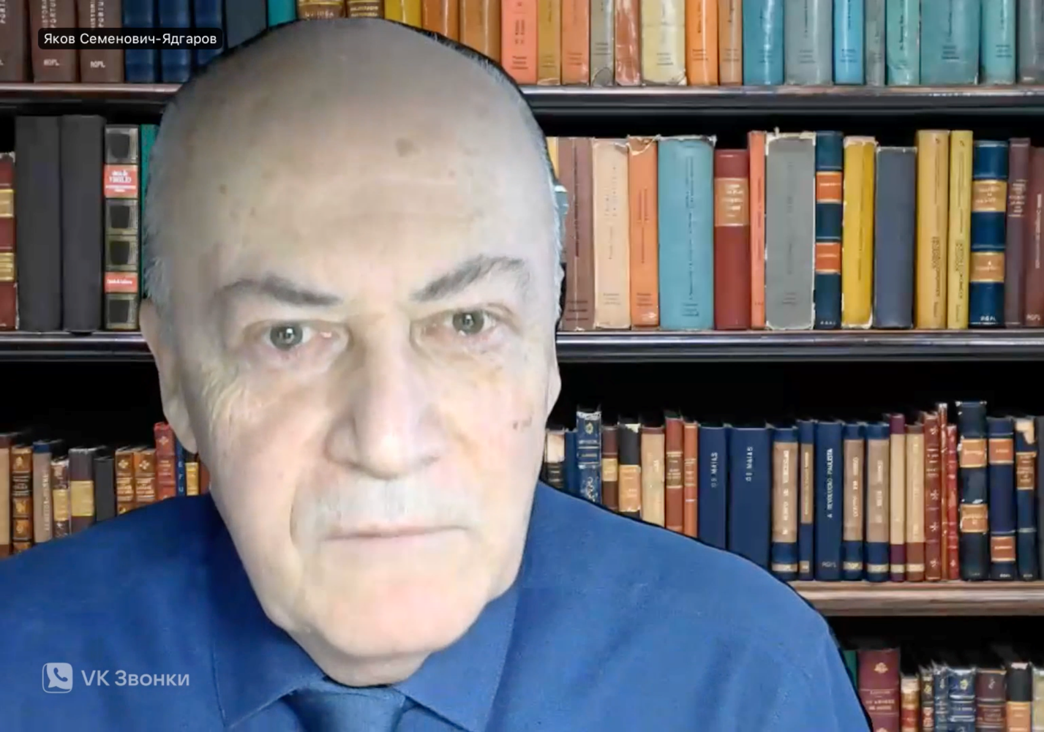

Проф. Ядгаров Я.С.

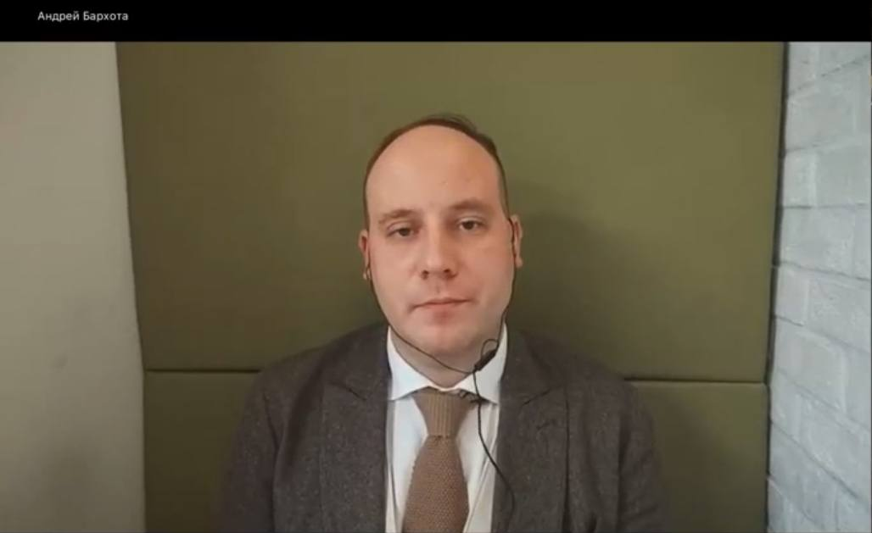

К.э.н. Бархота А.В.

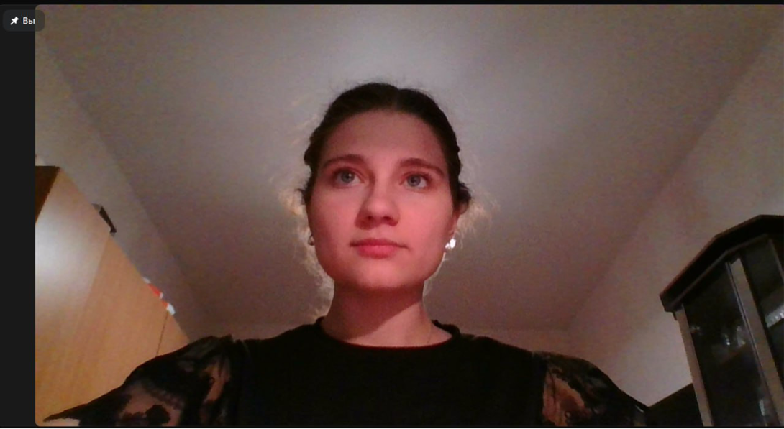

Студентка гр. ФФ24-1у Краевская А.А.

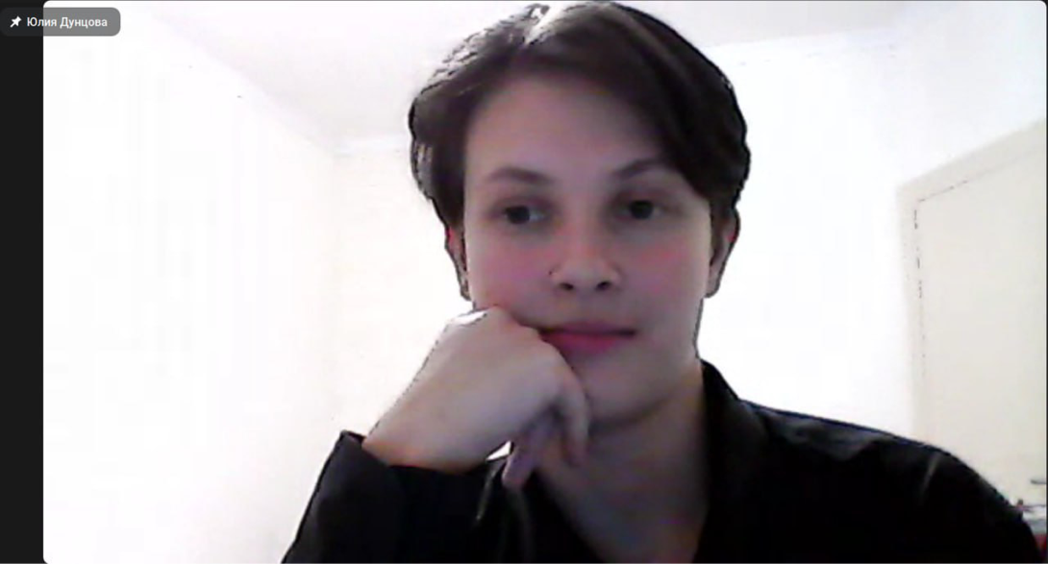

Студентка гр. ФФ24-1у Дунцова Ю.А.

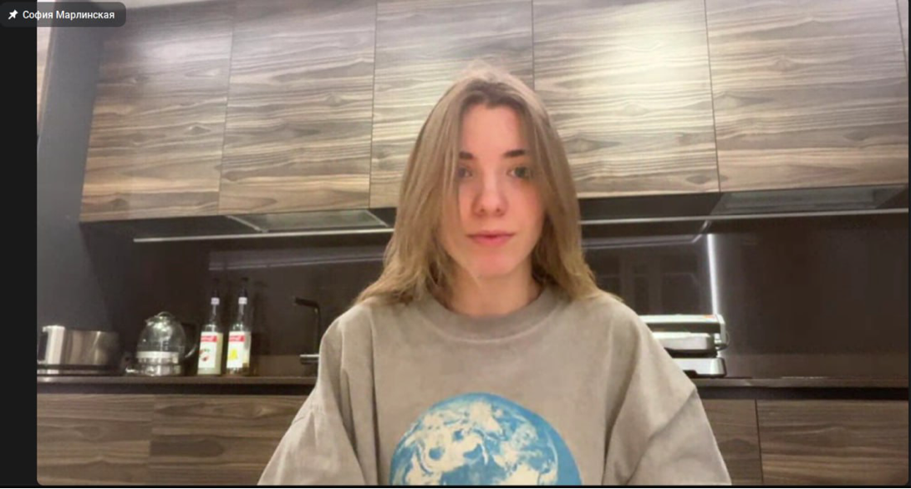

Студентка гр. ФФ24-1у Проселкова С.А.

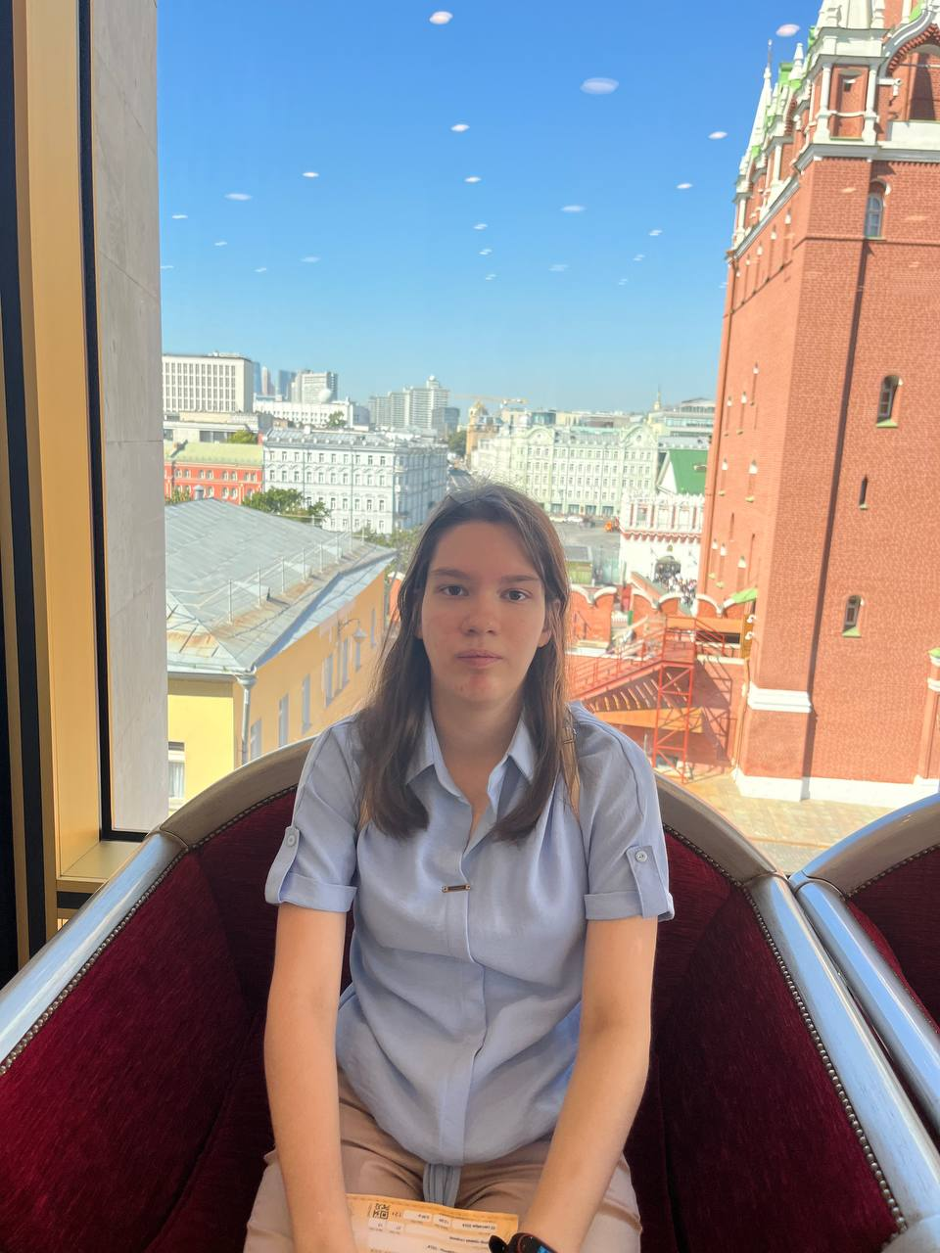

Студентка гр. ФФ24-1у Дроздова А.В.

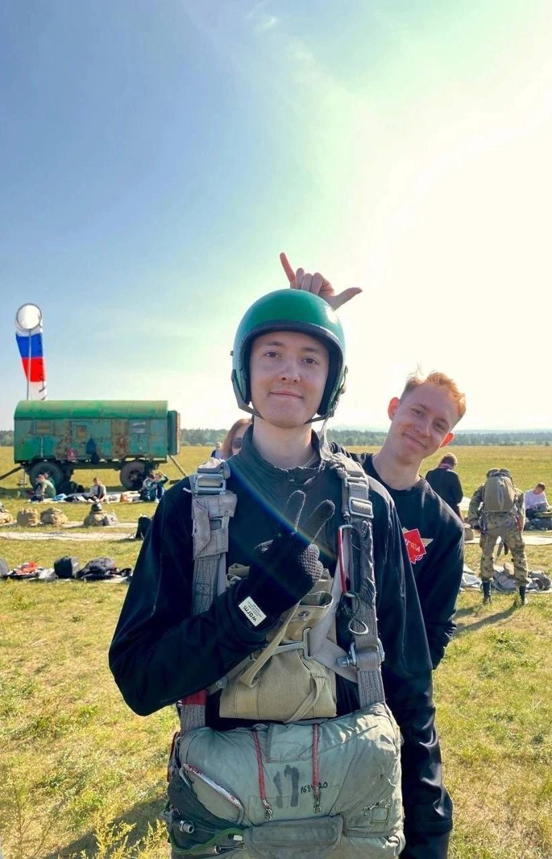

Студент гр. ФРиЭБ23-2 Макаров А.А.